Календарно-тематическое планирование
заданий для учащихся экстернатно-заочной формы обучения.

География
8 класс.

Планирование составлено на основе программы для общеобразовательных школ Российской Федерации.
Автор программы – Раковская Э.М. Тип программы – базовая.
Учебное пособие для учащихся: «География: природа России» 8 класс, Раковская Э.М. «Просвещение»

Учебное время | Учебные темы | Сроки выполнения | Вид итогового контроля
I  четверть | Географическое положение России. Моря, омывающие территорию России. Разница во времени на территории России. История освоения и заселения территории России. Главные особенности рельефа России. Тектоническая карта. Геологическое летосчисление. Геологическая карта. Полезные ископаемые. Закономерность их размещения. | Сентябрь  Октябрь | Контрольная работа № 1  Контрольная работа № 2
II четверть | Закономерности циркуляции воздушных масс.  Распределение температур и осадков.  Типы климата нашей страны  Климат и человек  Реки  Озера, подземные воды, болота, многолетняя мерзлота и ледники  Человек и вода  Почвы - "особое природное тело"  География почв России  Почвы и урожай  Рациональное использование и охрана почв  Лесные богатства страны. География лесов России  Лес и окружающая среда  Безлесные пространства России - луга, тундра и степи  Болота  Животный мир | Ноябрь  Декабрь | Контрольная работа № 3  Контрольная работа № 4
III  четверть | Понятие о природном территориальном комплексе (ПТК)  Свойства природных территориальных комплексов Человек в ландшафте  Учение о природных зонах  Безмолвная Арктика и чуткая субарктика  Таежная зона  Зона смешанных широколиственно-хвойных лесов  Лесостепи и степи  Полупустыни, пустыни, субтропики  Многоэтажность природы гор  Человек и горы  Основные принципы рационального использования природных ресурсов  Охрана природы и охраняемые территории | Январь  Февраль  Март | Контрольная работа № 5  Контрольная работа № 6
IV четверть | Численность населения  Изменение численности населения России  Миграции населения  Территориальная подвижность населения  География рынка труда  Этнический состав населения  Этническая мозаика России  География русского языка  Религии народов России  Плотность населения  Расселение и урбанизация  Города России  Сельская Россия  Обобщение и коррекция знаний по разделу "Население России" | Апрель  Май | Тест № 7  Тест № 8

I четверть

УЧАЩИЙСЯ ДОЛЖЕН ЗНАТЬ: географическое положение России; показывать пограничные государства, моря омывающие Россию; иметь представление о различных источниках географической информации и методах получения географической информации; определять поясное время. Учащиеся должны называть и показывать крупные равнины и горы; выяснять с помощью карт соответствие их платформенным и складчатым областям; показывать на карте и называть наиболее крупные месторождения полезных ископаемых.

Контрольная работа № 1
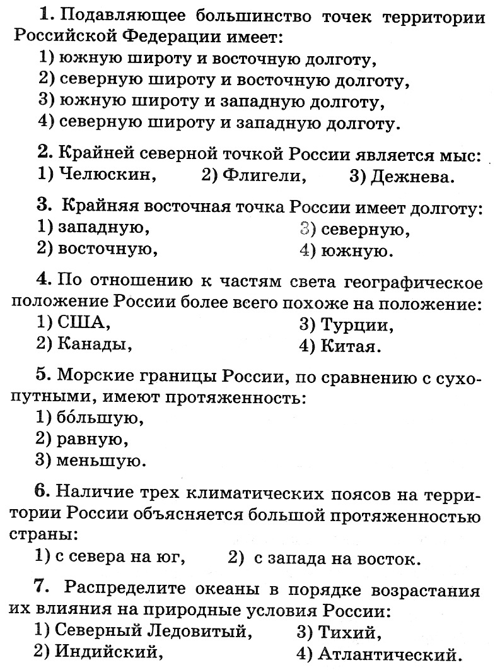 | 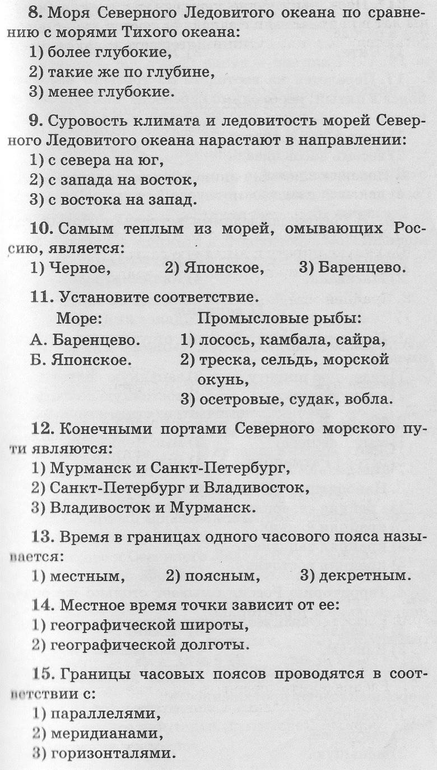
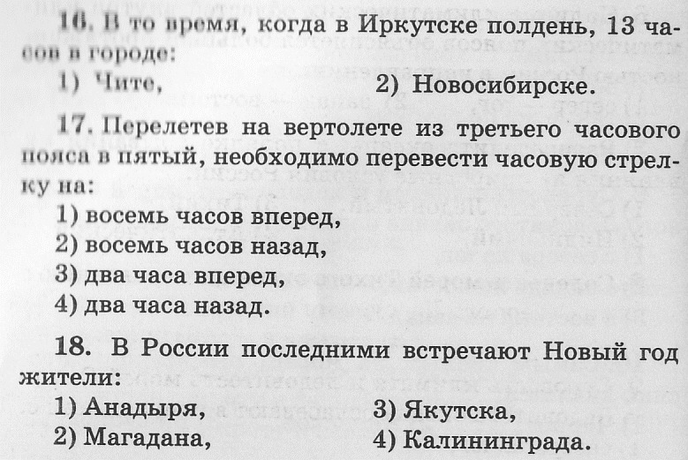

Контрольная работа №2
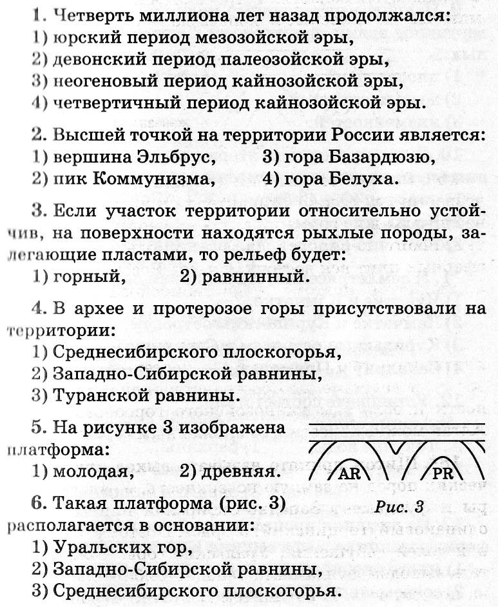 | 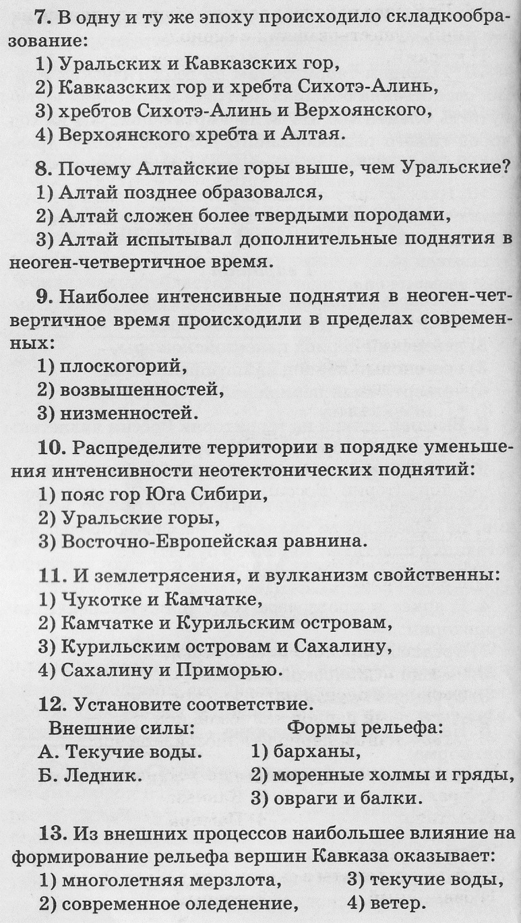
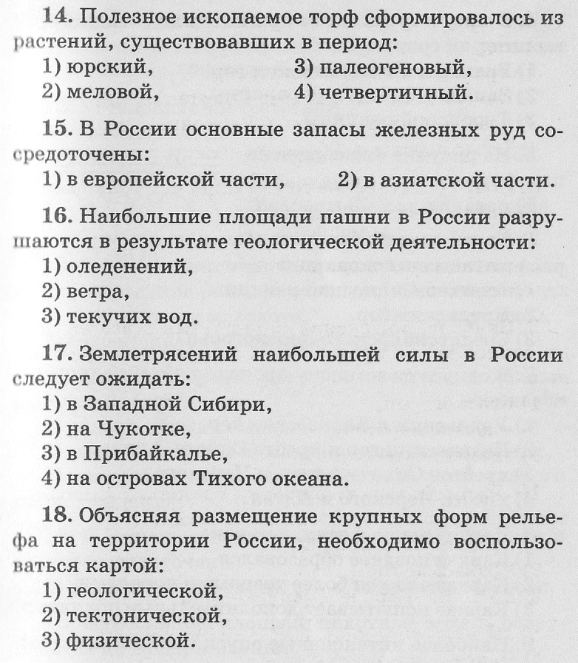

Примерные задания на зачетную сессию за I четверть

- Покажите на карте южную границу России.
- Что такое окраинные моря и внутренние?
- Расскажите о ресурсах морей.
- Что принимают за нулевой пояс?
- Сколько часовых поясов на территории нашей страны?
- Когда и кем был освоен Русский Север?
- Назовите самую высокую точку России и Европы.
- Покажите на карте крупные месторождения нефти на территории России.

II четверть

УЧАЩИЙСЯ ДОЛЖЕН ЗНАТЬ: особенности рельефа, климата внутренних вод, почв, растительного и животного мира России, покровное оледенение, солнечная радиация, атмосферный фронт, циклон, антициклон, многолетняя мерзлота, агроклиматические, земельные, водные, лесные ресурсы, сельскохозяйственные угодья, природно-хозяйственные зоны, закономерности развития и размещения природных объектов, явлений и процессов, природные территориальные комплексы (ПТК), взаимное влияние природы и человека, рациональное природопользование.

Контрольная работа № 3

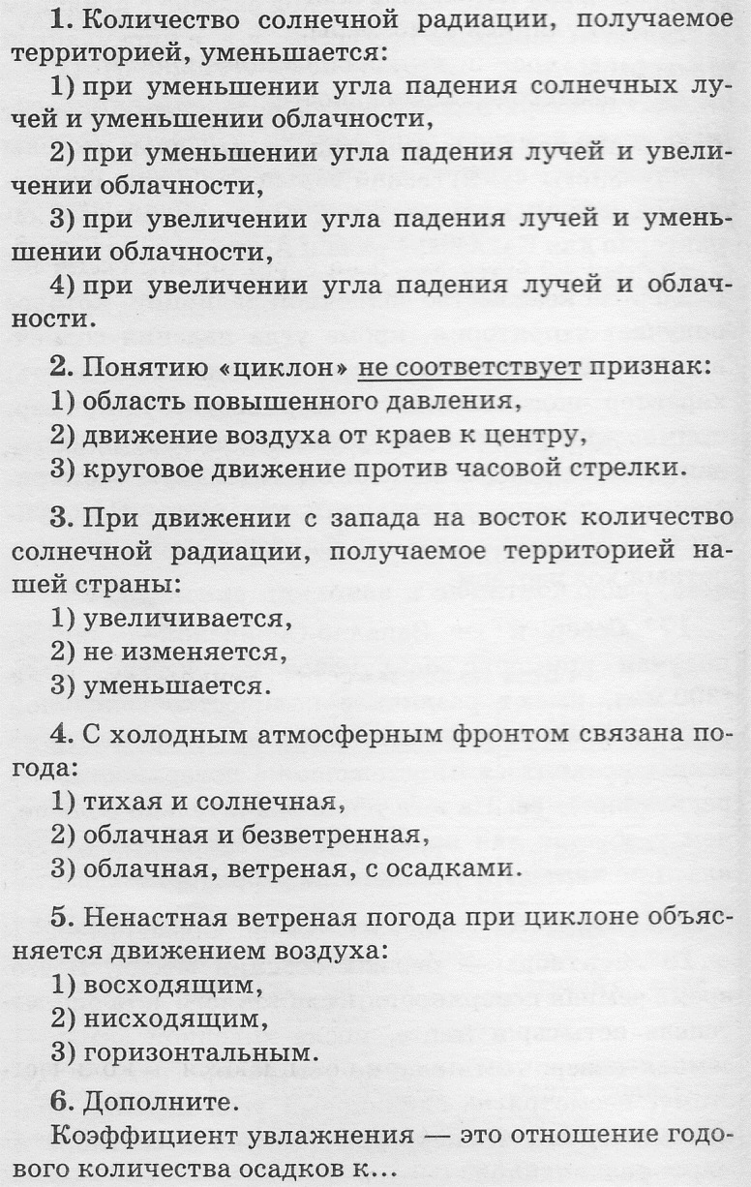  Контрольную работу № 4  - К материнской породе примыкает почвенный горизонт:  - Гумусовый  - Вымывания  - Вмывания  - Глеевый  - В сухие периоды года влага в почве движется:  - Снизу вверх  - Сверху вниз  - Более молодые почвы на территории Восточно-Европейской  равнины располагаются:  - На севере, в границах оледенения  - На юге, вне границ оледенения  - Почва, содержащая 60% песка и 40% глины, по механическому  Составу относится к:  - Песчаной  - Супесчаной  - Глинистой  - Расположите леса в порядке возрастания содержания гумуса в их  почвах:  - Березняк  - Дубрава  - Ельник  - На видовой состав органического мира конкретной территории  определяющее влияние оказывает:  - Рельеф  - Климат  - Внутренние воды  - Особенности почвенного покрова  - Из хвойных деревьев наименее требовательна к условиям:  - Ель  - Сосна  - Пихта  - Мелкие узкие листья имеет большинство растений:  - Лесов и полупустынь  - Полупустынь и тундр  - Тундр и лесостепей | 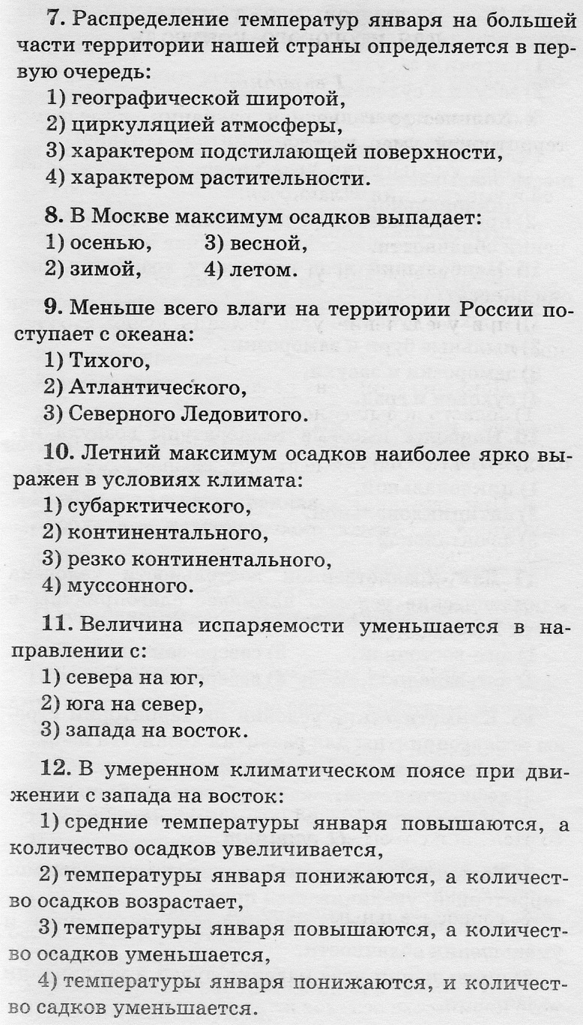

Примерные задания на зачетную сессию за II четверть:
  - Назовите климатообразующие факторы, оказывающие влияние на климат России.
  - В каких климатических поясах располагается Россия.
  - Назовите самые крупные озера России.
  - Вспомните основные причины образования болот.
  - Что такое почвенный профиль?

III четверть

УЧАЩИЙСЯ ДОЛЖЕН ЗНАТЬ: крупные природные объекты, читать и сопоставлять климатические карты, проводить анализ их содержания, составлять географические описания (в том числе природных объектов, ландшафтов своей местности). Устанавливать существующие взаимосвязи между компонентами природы, природой и населением, его хозяйственной деятельностью, выявлять последствия для природно-хозяйственных зон нерациональной хозяйственной деятельности, прогнозировать пути снижения антропогенного влияния на природную среду.

Контрольная работа № 5
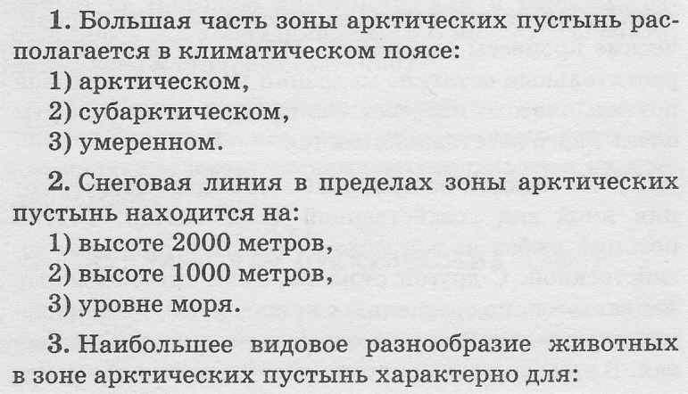  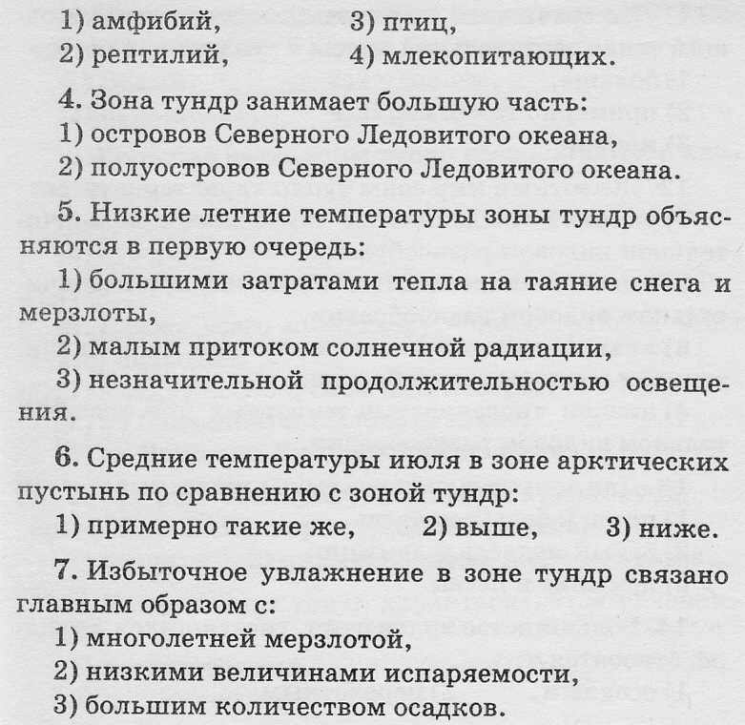 | 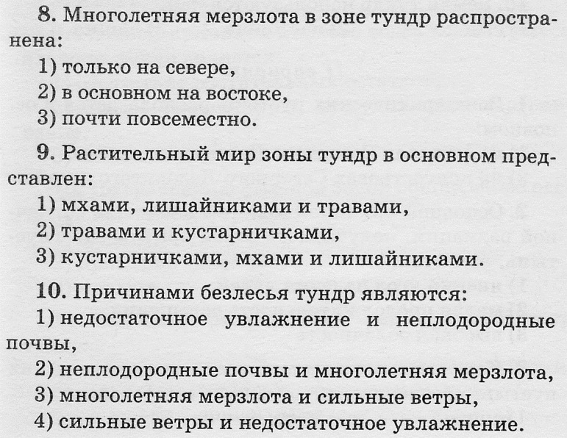  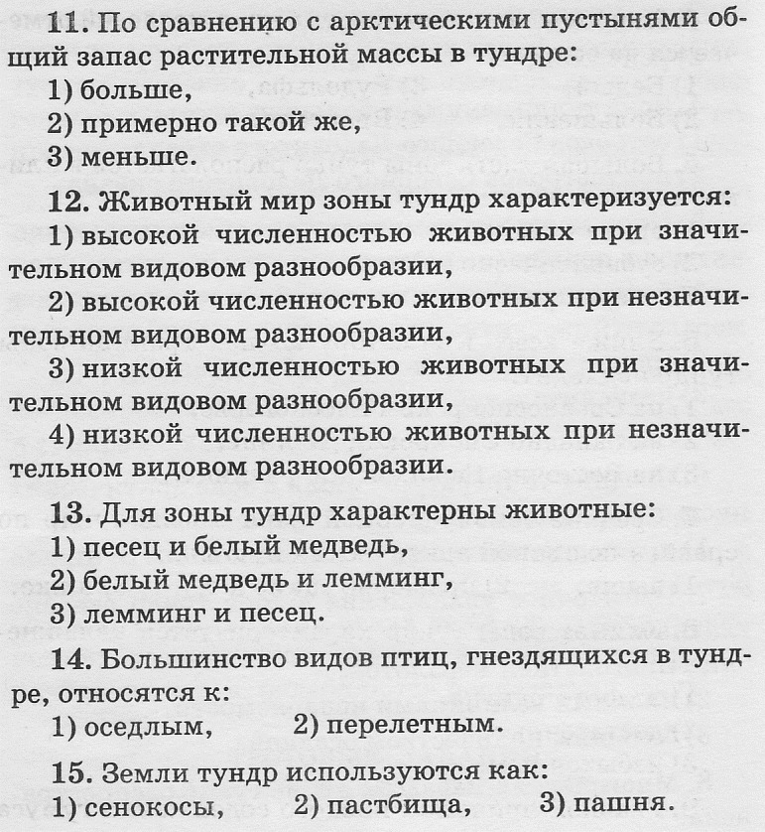
Контрольная работа № 6

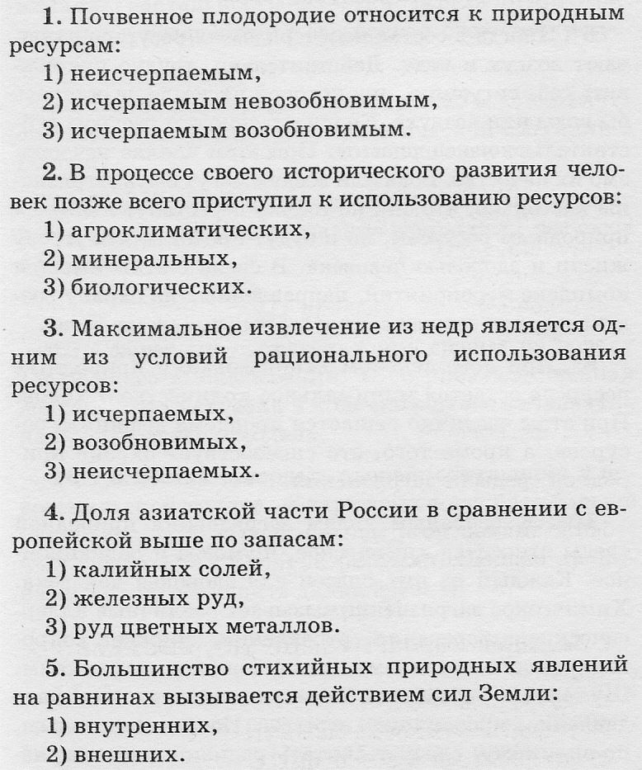 | 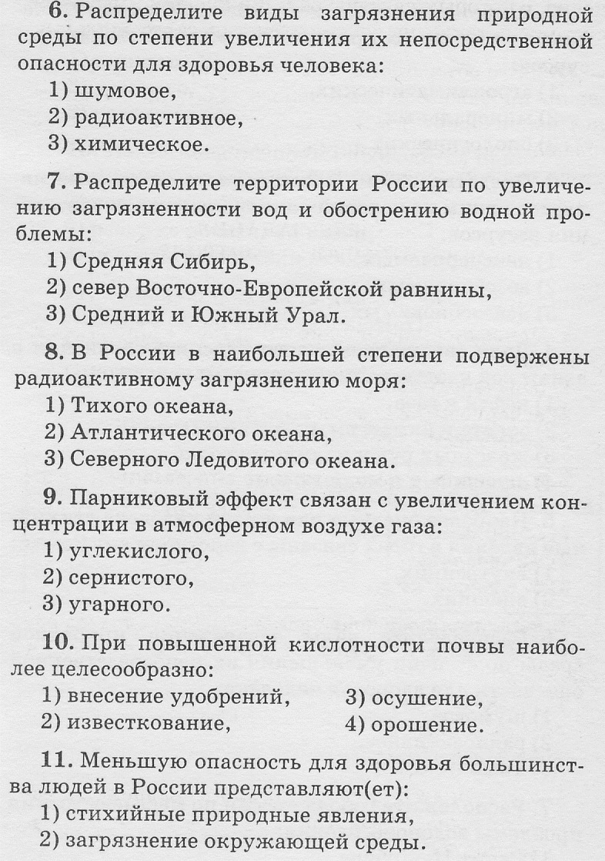

Примерные задания на зачетную сессию за III четверть:
- Назовите животных, характерных для зоны тундр.
- Чем представлен растительный мир зоны тундр.
- К каким природным ресурсам относится почвенное плодородие?
- Что такое парниковый эффект?
- Чем вызывается большинство стихийных явлений на равнинах?

IV ЧЕТВЕРТЬ

УЧАЩИЙСЯ ДОЛЖЕН ЗНАТЬ: естественное движение, воспроизводство населения, и его типы, миграции (виды, причины, направления). Состав населения - возрастной, половой, этнический, религиозный; трудовые ресурсы, плотность населения, урбанизация, городская агломерация, условия и образ жизни людей в различных типах поселения.

Контрольная работа № 7
1. Численность населения Российской Федерации в настоящее время составляет (млн. чел.):
- 90-95
- 120-125
- 140-145
- 210-220
2. Основное направление геополитики при Петре 1:
- Западное
- Восточное
3. Демографическая ситуация в России в последние годы характеризуется:
- Повышением рождаемости и смертности
- Повышением рождаемости и снижением смертности
- Снижением рождаемости и повышением смертности
- Снижением рождаемости и смертности
4. Расположите регионы России по мере возрастания плотности населения:
- Европейский Север
- Север Западной Сибири
- Урал
5. В азиатской части России плотность населения возрастает:
- С севера на юг
- С юга на север
- С запада на восток
6. В России в пределах главной полосы расселения практически полностью расположена зона:
- Тундр и лесотундр
- Тайги и смешанных лесов
- Степей и лесостепей
- Пустынь и полупустынь
7. Расположите территории по мере уменьшения доли городского населения:
- Северный Кавказ
- Европейский Север
- Поволжье
8. Станица является наиболее характерным типом населённого пункта в:
- Чукотском автономном округе
- Ставропольском крае
- Ярославской области
- Республике Дагестан
9. Отличием городских и сельских населённых пунктов, кроме численности жителей, является:
- Материал постройки и этажность зданий
- Транспортные условия
- Занятия населения
- Характер бытовых условий

Контрольная работа № 8

1. Демографическая ситуация в России в последние годы характеризуется:
  - Снижением рождаемости и смертности
2. Снижением рождаемости и повышением смертности
3. Повышением рождаемости и снижением смертности
4. Повышением рождаемости и смертности

2. Расположите регионы России по мере уменьшения плотности населения:
1.Европейский Север
2.Север Западной Сибири
3. Северо-Восток Сибири

3. В азиатской части России плотность населения уменьшается:
1.С севера на юг
2.С юга на север
3.С запада на восток
4.С востока на запад

4. Из природных зон России наиболее высокая средняя плотность населения характерна для:
- Тундр и лесотундр
- Тайги и смешанных лесов
- Степей и лесостепей
- Пустынь и полупустынь

5. Расположите территории по мере возрастания доли городского населения:
- Северный Кавказ
- Европейский Север
- Поволжье

6. Наиболее характерным типом сельского поселения в Ставропольском крае является:
- Деревня
- Станица
- Аул
- Кочевье

7. К кавказской языковой среде относятся:
- Грузины и армяне
- Армяне и кабардинцы
- Кабардинцы и чеченцы
- Чеченцы и осетины

8. Особая пестрота национального состава свойственна:
- Уралу
- Поволжью
- Дальнему Востоку
9. Расположите отрасли и сферы в порядке возрастания числа занятых в них:
- Непроизводственная сфера
- Промышленность
- Транспорт

Примерные задания на зачетную сессию за IV четверть:

- Назовите основное направление геополитики при Петре 1?
- Какой тип сельского поселения характерен для Ставропольского края?
- Назовите четыре основных языковых семьи на территории России.
- Что называется миграцией населения?
- Покажите на карте крупнейшие города и города-миллионеры.

